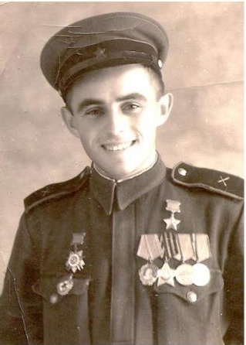
Герой Донской земли:
Николай Николаевич Орищенко. Герой Советского Союза.
Родился 7 января 1925 года на хуторе Андреевский ныне Моздокского района Республики Северная Осетия − Алания в семье крестьянина.
Жил и учился в Азербайджане, а среднюю школу окончил в 1942 году в городе Орджоникидзе (ныне Владикавказ) Северной Осетии.
В Красной Армии с 1942 года, в этом же году на фронте Великой Отечественной войны.
Комсомолец гвардии младший сержант Николай Орищенко особо отличился 20 ноября 1943 года в боях северо-восточнее города Керчь. Когда взрывом вражеского снаряда было повреждено орудие, приказал бойцам расчёта занять оборону, а сам с наводчиком исправил повреждение и вновь открыл огонь. Враг вынужден был отступить. Уничтожил несколько танков, САУ, бронетранспортёров и до 100 фашистских солдат. Дважды был ранен. Звание Героя Советского Союза с вручением ордена Ленина и медали "Золотая Звезда" (№ 4044) гвардии младшему сержанту Орищенко Николаю Николаевичу присвоено 16 мая 1944 года.
После войны продолжил службу в Вооружённых силах СССР. В 1945 году окончил Одесское артиллерийское училище, в 1953 году — Артиллерийскую радиотехническую академию. С 1954 по 1987 годы Орищенко служил в Ростовском высшем военно-командном училище начальником лаборатории, преподавателем, начальником НИЛ, начальником кафедры. Н. Н. Орищенко — кандидат технических наук, доцент, автор многих научных работ и изобретений.
В 1987 году уволился в отставку в звании полковника и жил в Ростове-на-Дону. Работал доцентом кафедры в Ростовском военном институте ракетных войск имени Главного маршала артиллерии Неделина М. И.

Орищенко Николай Николаевич
7.01.1925 – 14.10.2014

